**全国智慧社会工作行业产教融合共同体年会（2023-2024）**

**一、全国智慧社会工作行业产教融合共同体成立大会及年会**

2023年10月29-30日，在重庆市教育委员会、高校毕业生就业协会、中国社会工作教育协会、中国社会工作学会、中社社会工作发展基金会指导下，由美亚联创（北京）科技有限公司、中国劳动关系学院、重庆城市管理职业学院牵头成立的全国智慧社会工作行业产教融合共同体成立大会在重庆城市管理职业学院召开。

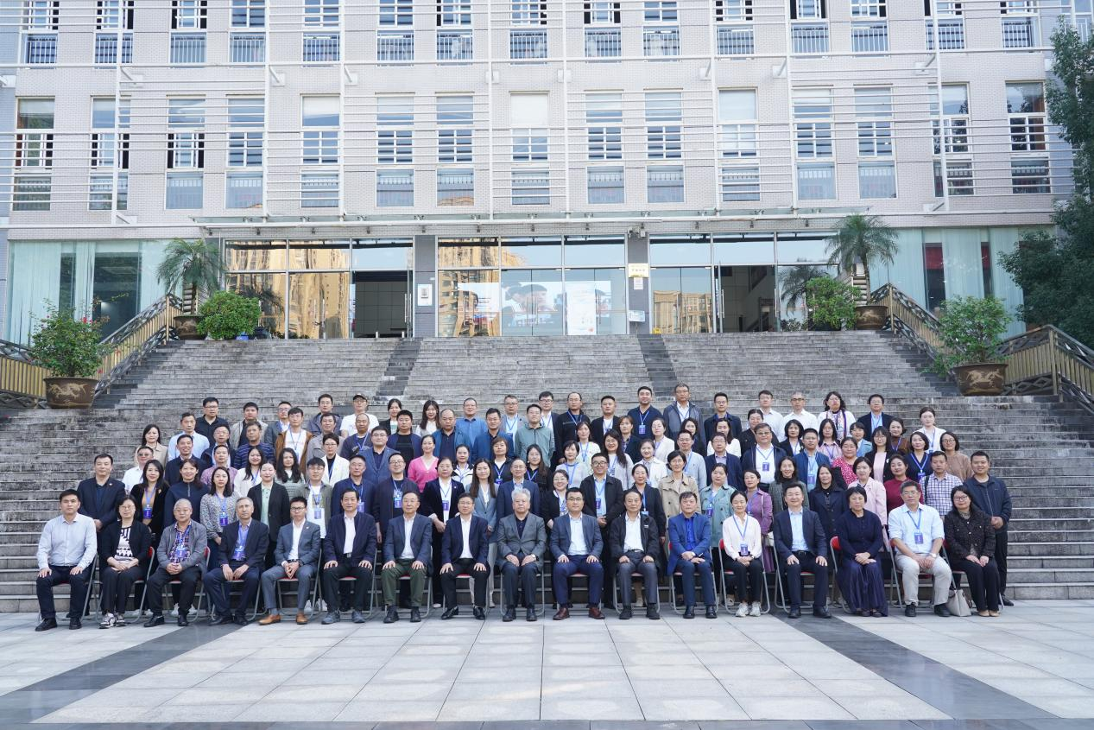

**二、全国智慧社会工作行业产教融合共同体年会暨“智慧社工+”高质量发展论坛**

2024年4月26日-28日，由全国智慧社会工作行业产教融合共同体主办，中国劳动关系学院、石家庄学院与社会工作实验教学专业委员会承办全国智慧社会工作行业产教融合共同体年会暨“智慧社工+”高质量发展论坛。

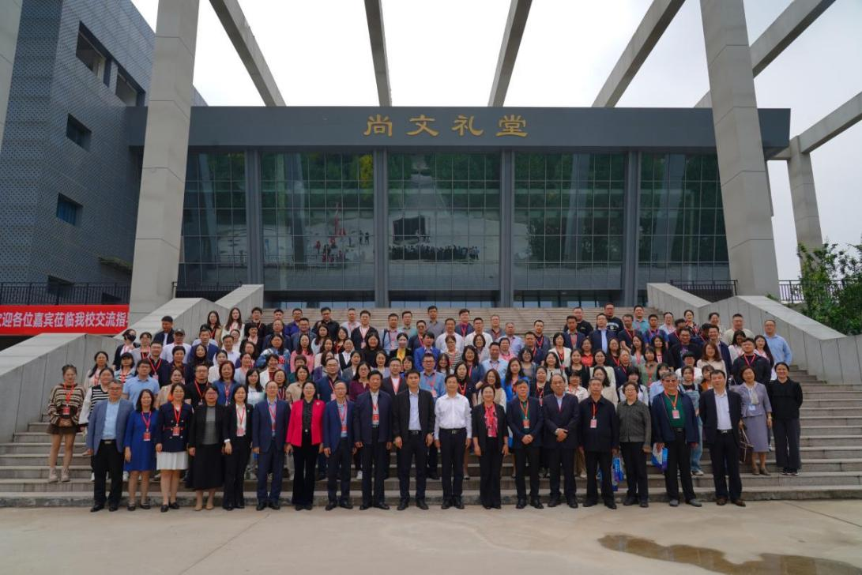

**三、全国智慧社会工作行业产教融合共同体十大项目发布**

2024年4月26日，全国智慧社会工作行业产教融合共同体十大项目发布，涉及社会工作教学改革、数字社会工作杂志、智慧社会工作服务平台、教学创新大赛等。我校与北京大学、云南大学共同承担了社会工作专业教法与教学改革创新案例征集活动，

